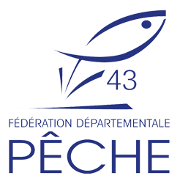
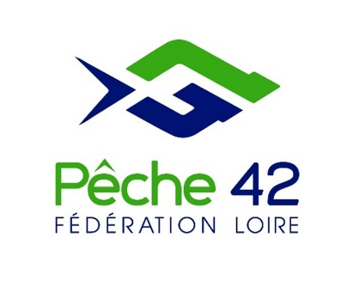
Fiche Inscription
Loire Predator Cup 2025
14 et 15 Juin 2025

Votre inscription sera validée lorsque la Fédération de Haute-Loire aura reçu le dossier complet soit : chèque de 140€, dernière page du règlement signée, fiche d’inscription ci-jointe remplie et attestation assurance bateau ou responsabilité civile.
Les chèques seront encaissés 15 jours avant la manche et ne seront pas remboursés en cas de désistement.

Nom de l’équipe :

Compétiteur 1 :
Nom et prénom :
Date de naissance :
Adresse :
Téléphone :
Mail :

Compétiteur 2 :
Nom et prénom :
Date de naissance :
Adresse :
Téléphone :
Mail :

Participe au buffet du dimanche (compris dans l’inscription) :
Oui ou Non

Tous les documents sont à renvoyer à :
FD Pêche 43
Yann FORLOROU
32 rue Henri Chas,
43000 le Puy en Velay

